Уважаемые ученики и родители! Предлагаем вашему вниманию подборку материала о

80 - летии Свердловской области

Вся представленная информация размещена на сайте

http://uprarchives.midural.ru/article/show/id/174

Также вы можете получить информацию на сайте:

http://ural-yeltsin.ru/events/konferencii/document4215/

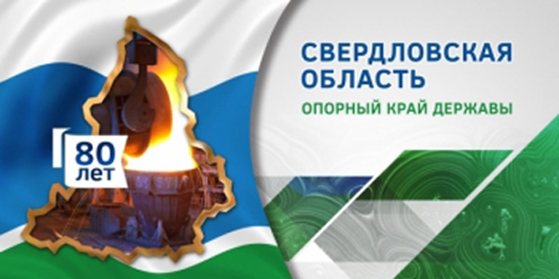
17 января 1934 года постановлением Президиума ВЦИК Уральская область была разделена на Свердловскую, Челябинскую и Обско-Иртышскую. Именно с этого дня Свердловская область начала свой славный путь как самостоятельный регион, как крепкая основа новой горно-металлургической базы страны.
Вся история Свердловской области – год за годом, день за днём – это достойный пример честного служения Отечеству, трудовой и воинский подвиг во имя безопасности страны, независимости России, укрепления её оборонной и промышленной мощи.
В 30-е годы ХХ века становление Свердловской области прошло под знаком индустриализации.
Именно в это время формировался костяк уральской промышленности – Уралвагонзавод, Нижнетагильский металлургический комбинат, Урал-электротяжмаш, трубные заводы в Каменске-Уральском и Первоуральске, Красноуральский и Среднеуральский медеплавильные заводы, Уральский алюминиевый завод. В 30-е годы вышел на проектную мощность «завод заводов» Уралмаш.
Практически одновременно в Свердловской области строилось более 80 предприятий. Эти перемены затрагивали не только промышленный облик региона, менялось мышление людей, уровень грамотности, отношение к труду, жизненные приоритеты.
За годы трёх первых пятилеток производственная мощь Среднего Урала выросла в 10 раз, более чем в шесть раз увеличились объёмы производства и валовая стоимость продукции машиностроительной и металлургической отраслей.
Сороковые, грозовые годы в полной мере проявили силу духа, мужество и самоотверженность уральцев.
В годы Великой Отечественной войны более 730 тысяч свердловчан ушли на фронт, 400 тысяч из них сложили головы на полях сражений. Высокое звание Героя Советского Союза было присвоено двумстам пятидесяти нашим землякам.
В годы войны на уральских заводах было выплавлено две трети чугуна и свыше половины стали, произведённых в стране; выпущено 40 процентов вооружения и боевой техники.
На добровольные пожертвования уральцев, за счёт внеурочной, внеплановой работы был создан, вооружён, полностью оснащён и укомплектован Уральский добровольческий танковый корпус. Посланцы Урала воевали так, что уже менее чем через три месяца после первых боёв все части корпуса стали гвардейскими.
Послевоенные годы дали новый импульс росту уральской промышленности и уральской науки.
Все крупнейшие, прорывные проекты Советского Союза в освоении космоса, развитии оборонной отрасли, строительстве промышленных гигантов, создании новых химических материалов, лекарств были реализованы при непосредственном участии предприятий Свердловской области, уральских КБ, нашей отраслевой науки.
С конца 80-х годов Свердловская область активно включилась в борьбу за демократические преобразования, стала своеобразным полигоном, на котором «обкатывались» новые для страны механизмы и процедуры государственного и хозяйственного управления. Символом этих перемен стал Борис Николаевич Ельцин – наш земляк, первый Президент Российской Федерации.
В те годы Свердловская область стала первым субъектом Российской Федерации, разработавшим свой Устав. Именно на Среднем Урале впервые в России прошли общенародные выборы губернатора, появились первые региональные общественно-политические движения и партии, Уставный суд и Уполномоченный по правам человека.
В конце девяностых и в двухтысячные годы Свердловская область вошла в число самых динамично развивающихся, инвестиционно привлекательных регионов России. И прочно закрепилась на этих позициях.
Сегодня наш регион – не только промышленный, но и крупнейший научный, культурный, образовательный центр России. По научному, кадровому, культурному потенциалу наш регион закономерно занимает 4-е место в России.
По объёму отгруженной промышленной продукции Свердловская область занимает шестое место в стране. По обороту розничной торговли – третье место, по сумме инвестиций, привлечённых в основной капитал – восьмое место в Российской Федерации.
Около 90 процентов буровых установок, более 70 процентов магистральных электровозов нового поколения собираются в Свердловской области, 40 процентов российских грузовых вагонов изготовлены в нашем регионе.
Каждая третья стальная труба имеет уральскую марку. 12 процентов всех российских турбин, стали, готового проката – всё это вклад Свердловской области в общую стратегию развития Российской Федерации.
Мы формируем новую экономическую и промышленную политику региона, политику, основанную на коренной модернизации производственных процессов, техническом переоснащении предприятий, росте производительности труда, укреплении общественного престижа рабочих и инженерных профессий.
Несмотря на своё 80-летие, Свердловская область – это молодой, сильный, дерзкий, амбициозный регион, способный к переменам, поиску, новациям. Особенность нашего региона – природная неспособность быть в дремотном, застойном состоянии.
Регион-труженик, регион-экспериментатор и первопроходец, регион-локомотив – все эти определения верны по отношению к Свердловской области.
Сегодня мы утверждаемся в новом статусе, новом имидже – регион больших возможностей, территория нового качества жизни.
Считаю справедливым и закономерным обратить мощь региона, наши экономические и финансовые возможности на решение задачи, которая многие годы оставалась на втором плане, в тени – это качество жизни людей, благоустройство городов и сёл, развитие туризма, формирование интереса к своему краю, чувства гордости за Урал и Свердловскую область.
Наш край традиционно славится своими природными ресурсами. Но всё же главное богатство Свердловской области – талантливые, мужественные, отважные люди, оставившие свой след в судьбе России.
Это гениальный разведчик Николай Кузнецов и «комбат Победы» Степан Неустроев, крупнейшие российские ученые Сергей Вонсовский, Николай Семихатов, Николай Красовский. Великий землероб, агроном Евгений Ростецкий и преданный хранитель уральской старины Иван Самойлов. Выдающийся писатель Павел Петрович Бажов, знаменитый кинорежиссёр Ярополк Лапшин, известнейший юрист, правовед Сергей Алексеев. Это наши земляки, почётные граждане Свердловской области.
В этом ряду выдающихся людей я бы хотел особо выделить две фамилии – Эдуард Эргартович Россель и Аркадий Михайлович Чернецкий.
Во многом благодаря их многолетней работе, энтузиазму, чувству здорового соперничества Свердловская область и её столица, город Екатеринбург, стали тем, чем все мы сегодня гордимся, наглядно воплотив в себе все ипостаси «уральского характера» – упорного, ершистого, настойчивого в достижении поставленных целей.
Сегодня, 17 января, мы начинаем юбилейный для Свердловской области год. Наша с вами общая задача – провести его сильно, достойно, с реальной пользой для всех жителей области, для всех её городов и сёл.
Так совпало, что в этом юбилейном году круглые даты будут отмечать многие наши муниципалитеты: 90 лет исполняется Нижнесергинскому району, 260 лет – со дня основания Нижней Туры, 60 лет отметят Новоуральск и Лесной, 160 лет исполняется Верхней Пышме, 120 лет – городу Серову, 70 лет – Краснотурьинску и Североуральску.
Но независимо от того, круглая дата или рядовая, каждый День города или района в этом году мы будем отмечать всем миром, всей областью, чествуя наших замечательных земляков, наши трудовые коллективы и трудовые династии.
Ведь сила и слава Свердловской области, основа всех нынешних и будущих успехов региона – это динамичное развитие её городов, сёл, деревень и рабочих посёлков.
80 лет – серьёзный возраст для человека, но для такого региона, как Свердловская область – это пора расцвета, время смелых и масштабных преобразований, призванных вывести Средний Урал на новый качественный уровень.
Никто не застрахован от трудностей и невзгод на этом пути. Но не зря говорится – дорогу осилит идущий. Если мы будем едины в своих устремлениях, если будем верить в свои силы, в Свердловскую область, в Россию, мы всё преодолеем, добьёмся всех поставленных целей.

История края горняков и промышленников сохранена в документах
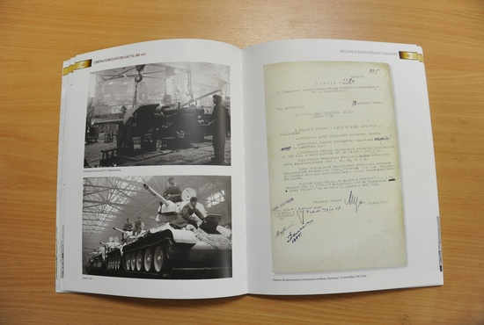
К юбилею нашего региона областное управление архивами подготовило книгу «Свердловская область: 80 лет. Хроника важнейших событий». Фото Алексея Кунилова.
Особенность нашего региона в том, что практически каждое десятилетие в истории Среднего Урала отмечено какой-то датой, важной для развития всей страны.
По словам заместителя директора Государственного архива Свердловской области, кандидата исторических наук Александра Сапожникова, это объясняется исключительным богатством недр Среднего Урала. Здесь добываются железная и медная руда, асбест, тальк, драгоценные металлы, самоцветы, мрамор, малахит и яшма. Именно в нашем регионе изначально поселились семьи-основатели крупнейших российских горнопромышленных империй: Демидовы, Яковлевы, Строгановы и Турчаниновы.
Здесь были основаны первые казённые горные заводы: Невьянский и Каменский (в 1701 году), Уткинский (в 1702 году), Алапаевский (в 1704 году). Уже к концу XVIII века на Урале действовало более 140 горно-металлургических предприятий, превосходящих по своей оснащённости и производительности труда заводы Англии и Швеции. Причём большая часть этих предприятий располагалась на территории современной Свердловской области.
Высокие темпы развития горной промышленности Среднего Урала оказали огромное влияние на внешнюю политику России: обеспечили победу русской армии в долголетней Северной войне со Швецией во времена Петра I, снабдили наши войска качественной артиллерией для борьбы с наполеоновскими войсками в Отечественной войне 1812 года и победоносном зарубежном походе русской армии (1812 – 1814 годы).
В течение XVIII – XIX веков именно из располагавшегося в Екатеринбурге Уральского горного правления велось руководство горнорудной и металлургической промышленностью огромного региона – от Казани до Якутска. Во главе этого ведомства в разные годы стояли Василий Татищев, Виллим де Геннин и Владимир Глинка.
Уклад жизни трудящихся горнозаводского Урала обусловил активное участие местных жителей в революционных событиях начала XX века: революции 1905–1907 годов, Февральской и Октябрьской революциях. Однако революционные события на Среднем Урале были восприняты неоднозначно: большевикам не сразу удалось получить поддержку всего населения. Возникшие после февраля 1917 года 293 Совета только на двенадцать процентов возглавлялись большевиками. На выборах в Учредительное собрание избиратели отдали предпочтение «умеренным революционерам» – меньшевикам и эсерам, получившим втрое больше голосов, чем большевики. Всё это во многом предопределило расстановку сил в надвигающейся Гражданской войне.
Насильственные методы большевиков в экономической сфере (военный коммунизм: продразвёрстка, реквизиция частных предприятий, конфискация недвижимости) только усилили гражданское противостояние и накал классовой борьбы. Одновременно белогвардейское, колчаковское правление, сопровождавшееся массовыми репрессиями и возвратом к дореволюционным порядкам, способствовало укреплению лагеря сторонников Советов. Неслучайно именно в нашем регионе была сформирована одна из самых боеспособных армий революции – 3-я Армия, которая в ожесточённых боях летом 1919 года отбросила белогвардейские войска за Урал.
Основу современной структуры административного деления Урала заложил 1918 год. Ещё до начала главных событий Гражданской войны, в январе, решением III съезда Советов Урала была образована Уральская область, объединившая Вятскую, Оренбургскую, Пермскую и Уфимскую губернии. Однако начавшаяся Гражданская война и последующие преобразования привели к учреждению Екатеринбургской губернии, выделенной из состава Пермской губернии. В состав нового административно-территориального образования первоначально вошли десять уездов: Надеждинский, Алапаевский, Каменский, Верхотурский, Екатеринбургский, Ирбитский, Камышловский, Красноуральский, Нижнетагильский, Шадринский.
С 1922 года в Екатеринбургской губернии числилось только семь уездов: Надеждинский был присоединён к Верхотурскому, Алапаевский – к Нижнетагильскому (Нижнетагильский завод с прилегающими к нему населёнными пунктами в 1919 году был преобразован в город), Каменский – к Камышловскому. Это значит, что за некоторым исключением новые власти вернулись к дореволюционному составу уездов: из новых остался только Нижнетагильский уезд. Площадь Екатеринбургской губернии составляла 189,4 тысячи квадратных километров. Население к 1920 году – 1,97 миллиона человек. В городах жило 27,5 процента местных жителей, на селе – 72,5 процента.
Весной 1923 года XII съезд РКП(б) и Президиум ВЦИК приняли решение о проведении эксперимента по применению нового районирования РСФСР: в одном промышленном регионе и одном сельскохозяйственном. Таковыми стали Урал и Северо-Кавказский край. Губернское деление сочтено отжившим и тормозившим развитие, вновь была образована огромная Уральская область с населением 6,2 миллиона человек и площадью 1757,3 тысячи квадратных километров, состоявшая из пятнадцати округов и 205 районов. Она раскинулась от Карского моря до казахских степей.
3 ноября 1923 года постановлением ВЦИК было введено в действие «Положение об Уральской области», а 18 ноября 1923 года Президиум ВЦИК «в основе» принял решение о границах области и составе округов Уральской области.
В июле 1930 года окружная система Уральской области была упразднена, и отныне область имела деление только на районы. Исключение составляли национальные округа – Коми-Пермяцкий, Остяко-Вогульский и Ямало-Ненецкий.
17 января 1934 года постановлением Президиума ВЦИК Уральская область разделена на Свердловскую, Челябинскую и Обско-Иртышскую области. Таким образом, 17 января 1934 года – дата образования Свердловской области. Однако свои нынешние границы (с некоторыми последующими изменениями) Свердловская область обрела только в 1938 году, когда самостоятельность получила Пермская область, а к Свердловской области были присоединены некоторые районы Тюменской (Верхнетавдинский) и Челябинской (Буткинский, Камышловский, Пышминский, Талицкий и Тугулымский). Каменский и Покровский районы, ранее предназначенные Челябинской области, в 1942 году возвращены Свердловской области.
Тридцатые годы стали для Свердловской области временем ускоренного развития промышленности, что, безусловно, подталкивало многих уральцев к переселению из сёл в города. Уже к 1939 году горожане составляли 59,6 процента от общей численности населения Среднего Урала, причём количество жителей Свердловской области очень быстро увеличивалось: с 2,6 миллиона человек в 1939 году – до 4,7 миллиона в 1989 году.
Тяжёлое испытание для всей страны – Великая Отечественная война – показало, что Урал, и в первую очередь Свердловская область, действительно является опорным краем державы. На территорию Свердловской области было эвакуировано более двухсот заводов, которые вместе с уральскими предприятиями обеспечивали армию танками, артиллерийскими орудиями, боеприпасами и снаряжением.
Ускоренное развитие свердловской промышленности продолжилось и в послевоенные годы, что позволило Среднему Уралу стать одним из регионов-локомотивов экономики России.
То, что Урал – опорный край державы, думается, в России известно не только свердловчанам. Об этом говорят и размер нашей доли в ВВП страны, и вклад в оборонку, и многочисленные технологии в самых разных отраслях промышленности, разработанные и внедрённые на среднеуральской земле. Так что немало слов «впервые» и «самый большой в стране, мире» справедливо относятся к уральской индустрии и её флагманам.

Область в цифрах. Территория, города, население
Территория
Свердловская область расположена в центре России на стыке двух частей света — Европы и Азии. Большая часть региона — 79 процентов (или 153 тыс. кв. км) — находится в Азии.
Протяжённость области:
- с севера на юг — 660 км;
- с запада на восток — около 560 км;
Протяжённость границ — 2 880 км (± 10 км).
Наши соседи
- на севере — Республика Коми и Ханты-Мансийский автономный округ;
- на западе — Пермский край;
- на востоке — Тюменская область;
- на юге — Курганская и Челябинская области, а также Республика Башкортостан.
Площадь
Площадь Свердловской области —
194 307 кв. км. Это 1,14 % от площади всей России.
По площади область занимает 17-е место в списке субъектов РФ.
Если бы мы были отдельным государством, то по размерам находились бы в верхней половине мирового списка — на 86-м месте (из примерно двухсот). Нашим ближайшим соседом был бы Сенегал (около 197 тыс. кв. км).
Административно-территориальное деление
Область делится на 94 муниципальных образования:
- 68 городских округов,
- 5 муниципальных районов,
- 16 сельских
- 5 городских поселений.
Население
Население Свердловской области — 4 315 830 человек. Это 3 % от населения страны.
По численности населения занимает 5-е место в списке субъектов РФ (после Москвы, Московской области, Краснодарского края и Санкт-Петербурга).
Городское население области — 3 628 450 человек (84 %).
Сельское население области — 687 380 человек (16 %).
Самые крупные города области
 | Город | Население
1 | Екатеринбург | 1 349 772
2 | Нижний Тагил | 361 811
3 | Каменск-Уральский | 174 689
4 | Первоуральск | 124 528
5 | Серов | 99 373
6 | Новоуральск | 85 522
7 | Асбест | 68 893
8 | Полевской | 64 220
9 | Ревда | 61 875
10 | Краснотурьинск | 59 633
Плотность населения — 22 человека на кв. км.
В нашем регионе 54,2 % жителей — женщины, 45,8 % — мужчины.
В Свердловской области проживают представители 160 национальностей.
Самые крупные диаспоры
(с числом жителей более десяти тысяч человек)
 | Национальность | Численность | %
1 | Русские | 3 684 873 | 85,7
2 | Татары | 143 803 | 3,3
3 | Украинцы | 35 563 | 0,8
4 | Башкиры | 31 183 | 0,7
5 | Марийцы | 23 801 | 0,5
6 | Немцы | 14 914 | 0,35
7 | Азербайджанцы | 14 215 | 0,33
8 | Удмурты | 13 789 | 0,32
9 | Белорусы | 11 670 | 0,27
10 | Армяне | 11 591 | 0,27
11 | Таджики | 11 138 | 0,26

Промышленность Урала

Уралмаш: завод-эпоха в истории Среднего Урала

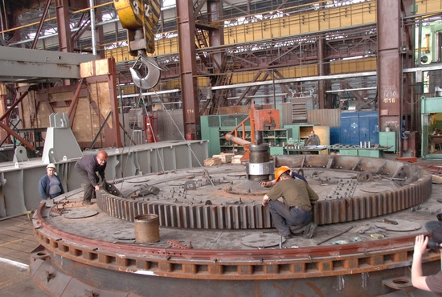
На гиганте индустрии и детали делают соответствующих размеров. Фото Станислава Савина.
Для уральцев Уралмаш – не просто одно из крупнейших промышленных предприятий страны. Это целая эпоха в истории нашей области, легенда, у которой, впрочем, есть точная дата рождения – 15 июля 1933 года. Всего на полгода старше Свердловской области.
Уралмаш был построен в соответствии с планами правительства СССР по индустриализации страны, на рождение промышленного гиганта понадобилась одна пятилетка.
В 1928 году был разработан проект Уральского машиностроительного завода, в котором были учтены успехи западно-европейской и американской промышленности в области тяжёлого машиностроения. Большинство оборудования было поставлено иностранными фирмами (немецкими и английскими).
«Завод заводов» был спроектирован, построен и запущен в эксплуатацию за пять лет, темпы и масштабы этого и сейчас поражают и вызывают чувство гордости за наших предков.
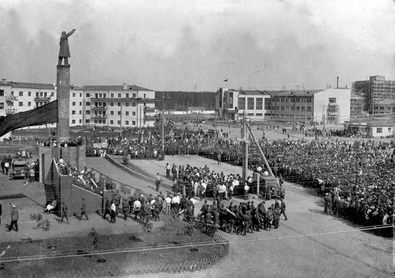

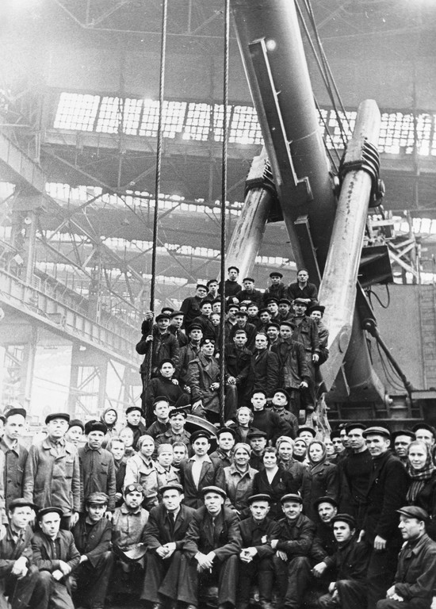
Продукция Уралмашзавода и по сей день используется почти на всех горных и металлургических предприятиях страны, на буровых и в карьерах. Сегодня Корпорация «Уралмаш» переживает коренную реконструкцию основных производств, реализуя масштабную инвестиционную программу. На исторических снимках 30-х годов прошлого века: митинг по поводу пуска первого цеха завода и первый экскаватор, созданный уралмашевцами. Автор фото неизвестен.
В довоенное время Уралмаш обеспечивал всю страну своей продукцией – доменным и сталеплавильным оборудованием, агломерационными машинами, прокатными станами, прессами, кранами. Создаваемые на Урале и в Сибири горные и металлургические предприятия (в том числе такие гиганты социалистической индустрии, как Новокузнецкий и Магнитогорский металлургические комбинаты) не могли обойтись без уралмашевской продукции.
В это же время на заводе осваивался выпуск оборонной продукции. В начале Великой Отечественной войны всего за несколько месяцев были реконструированы цеха и организовано крупносерийное производство бронетанковой техники.
В 1942 году начался полный цикл производства танков Т-34, а затем самоходных артиллерийских установок СУ-122, СУ-85 и СУ-100 на базе танка Т-34 по собственным проектам.
Уралмаш изначально создавался как предприятие по проектированию и производству уникальных изделий, перспективных машин, внедрению оригинальных технологий. Поэтому в послевоенное время началось серийное производство по собственным проектам карьерных экскаваторов, буровых установок, дробильно-размольного оборудования.
Все крупнейшие доменные печи в СССР оснащались уралмашевским оборудованием. С 1949 года завод выпускает шагающие экскаваторы.
А в 50-е годы стране понадобились современные тяжёлые гидравлические прессы для авиационных и ракетных заводов. И на Уралмаше были созданы машины, полностью обеспечившие нужды отрасли в этом оборудовании, причём раньше, чем это произошло в США.
Буровые установки Уралмаша сыграли решающую роль в освоении нефтегазовых месторождений СССР. Кстати, сверхглубокая буровая установка на Кольском полуострове, проникшая на глубину 13 километров (достижение внесено в Книгу рекордов Гиннесса), создана на этом уральском заводе.
К концу 80-х в СССР на оборудовании Уралмашзавода перерабатывалось 85 процентов железной руды, 50 процентов цветных металлов, производилось 80 процентов железорудных окатышей, две трети железнодорожных рельсов, все цельнокатаные колёса подвижного состава, 90 процентов жести, 70 процентов автолиста, 100 процентов электротехнической стали, 85 процентов литых слябов.
И сегодня машиностроительная Корпорация «Уралмаш» – ведущее российское предприятие тяжёлого машиностроения, выпускающее оборудование для металлургии, горнодобывающей, нефтегазодобывающей промышленности и других отраслей.

Нижнетагильские первопроходцы
НТМК первым в СССР построил конвертерный цех, освоил выплавку чугуна из ванадийсодержащего сырья, разработал оригинальную технологию термообработки рельс, построил первую машину непрерывного литья заготовок.
В конце 80-х годов ХХ века НТМК достиг наивысших показателей по производству продукции.
На комбинате работает единственный в России и СНГ универсально-балочный стан по выпуску широкополочных балок и колонных профилей с высотой профиля от 150 до 1000 мм. Производительность стана— 1,5 миллиона тонн в год.
Рекорды крылатого металла
Корпорация ВСМПО-АВИСМА – единственный в мире вертикально интегрированный производитель титана.
В 1959 году вводится в строй действующих кузнечно-прессовый корпус, оснащённый уникальными горизонтальными и вертикальными прессами, среди которых крупнейший в мире – усилием 75 тысяч тонн.
В 1968 году в эксплуатацию вводится литейный цех по выплавке крупногабаритных титановых слитков, предназначенных для создания нового поколения атомных подводных лодок. Завод, по существу, становится не только производственным, но и одним из основных научно-исследовательских центров в области развития титанового производства.
В 1976 году на заводе был выплавлен крупнейший в мире титановый слиток массой 15 тонн.
К концу 80-х годов ВСМПО стало крупнейшим поставщиком титановых полуфабрикатов не только в стране, но и в мире. Количество выплавляемых им титановых слитков превышало количество, производимое всем остальным миром, в полтора раза.
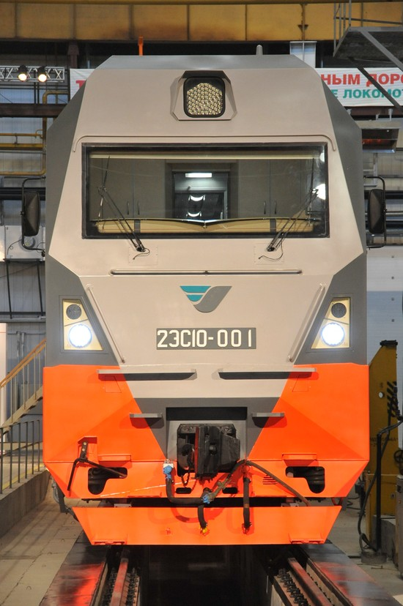
Уральский «гранит» способен тащить сто вагонов. Фото Алексея Кунилова.
Полторы Эйфелевых башни для «белой металлургии»
В ноябре 2010 года Первоуральский новотрубный завод (входит в компанию ЧТПЗ) запустил в эксплуатацию новый современный электросталеплавильный комплекс «Железный Озон 32» для выпуска заготовки для производства бесшовных труб.
Особенность комплекса в том, что он отвечает самым высоким экологическим требованиям. И название «Железный Озон 32» символизирует, с одной стороны, производство, с другой – чистоту окружающей среды. Система газоочистки цеха позволяет улавливать 99,9 процента вредных веществ. «Железный Озон 32» – один из крупнейших инвестиционных проектов в оте-чественной металлургии и Свердловской области. Объём инвестиций – около 19 миллиардов рублей, из которых около одного миллиарда было направлено на экологическую составляющую.
Электросталеплавильный комплекс «Железный Озон 32» компании ЧТПЗ является одним из самых технологически оснащённых производств металлургического комплекса России. Один рабочий будет выпускать 3400 тонн стали в год, что в три раза больше, чем на среднем металлургическом предприятии в России.
Масштаб строительства – площадь всего комплекса занимает 80 тысяч квадратных метров – это 16 футбольных полей. На строительство потребовалось 90 тысяч кубометров монолитного бетона и 12 тысяч тонн металлоконструкций (1,5 Эйфелевых башни), а протяжённость инженерных сетей составила 714 километров.
Лист уникального размера
Каменск-Уральский металлургический завод (ОАО «КУМЗ») – одно из ведущих предприятий спецметаллургии, самое крупное в составе Группы СУАЛ, производитель алюминиевой продукции высокого передела для высокотехнологичных и наукоёмких отраслей промышленности.
Многие достижения в области металлургической технологии, научные разработки и технические решения проходили своё промышленное опробование на КУМЗе: разработка и освоение алюминиево-литиевых сплавов, создание высокоэффективных жаропрочных материалов, полученных методом порошковой металлургии, освоение технологии производства труб из уникальных сплавов и бурильных труб из сплава 2024.
С развитием в стране программы освоения космоса завод одним из первых приступил к выполнению заказов космической промышленности. Продукция завода использовалась в космических кораблях «Восток», «Восход», «Буран», в орбитальных станциях «Салют» и «Мир», ракетах-носителях «Протон», транспортных кораблях «Союз» и «Прогресс». Завод участвовал в создании Международной космической станции и в программе «Морской старт».
В 2014 году будет введён в строй цех холодного проката – первая очередь нового прокатного комплекса.
Объём инвестиций по проекту «Прокатный комплекс» составляет 23 миллиарда рублей. Проект и строительно-монтажные работы выполняют институты и строительные организации Уральского региона.
Проект по своей технико-технологической оснащённости превосходит российские и европейские аналоги. Его реализация позволит обеспечить поставки качественно новых (по геометрии и номенклатуре) полуфабрикатов, увеличить долю российских изделий из самых современных алюминиевых и алюминиево-литиевых сплавов до не менее 20 процентов от общего объёма поставок алюминиевых полуфабрикатов для ведущих отечественных и зарубежных авиастроительных корпораций.
Сегодня основными поставщиками плит и листов для российской авиации выступают европейские компании (в среднем около 75 процентов объёмов поставок). Целью проекта является обеспечение российской и мировой авиации, космических программ, ракетной техники и судостроения листами и плитами из алюминиевых сплавов шириной до 3,8 метра и длиной до 32 метров, чего пока не умеют делать нигде в мире.
«Гранитный» рекорд
В августе 2011 года новый электровоз «Гранит» 2ЭС10 установил рекорд грузоподъёмности для российских железных дорог. Он проехал через Уральские горы с грузом в девять тысяч тонн. Это произошло впервые, когда груз такого веса был перевезён из европейской части страны в азиатскую.
«Гранит» построен ООО «Уральские локомотивы» совместно с немецким концерном Siemens. Первый образец «Гранита» вышел из заводских ворот в ноябре 2010 года. Аналогов «Граниту» на пространстве 1520 (ширина колеи в России и СНГ) не существует. В двухсекционном варианте он в 1,65 раза мощнее основного грузового локомотива России ВЛ11. В поставке деталей и узлов для нового электровоза участвуют более 100 российских предприятий.
«Уральские локомотивы» до 2016 года по заказу «РЖД» выпустят 221 локомотив этой серии.
Если бы в 1931 году на восточной окраине Нижнего Тагила не началась грандиозная заводская стройка, город всё равно бы жил, и Свердловская область продолжала бы свой путь в истории, и страна, конечно. Но, согласитесь, нельзя представить себе Победу без легендарной уральской тридцатьчетвёрки, железную дорогу — без караванов с логотипом УВЗ, Нижний Тагил — без рабочей Вагонки. Уралвагонзавод поставил нашу экономику на прочные рельсы, украсил летопись Отечества громкими рекордами.
Задумывался Уралвагонзавод как современнейший в стране производитель вагонов. Отсюда и название. Стройка началась во время первой пятилетки. Большинство тех, кто лесную чащобу превращал в цехи и жилые кварталы, прибыли в Нижний Тагил не по своей воле. В 1936 году тагильчане уже выдали первую грузовую гондолу. Сложное производство, в котором были заняты, в основном, вчерашние селяне, не раз буксовало. За трудовые победы спецпоселенцам возвращали избирательные права, за брак, случалось, и расстреливали.
За пятилетку тагильчане не только освоили выпуск вагонов, но и начали их совершенствовать, но тут грянула война. На площадку УВЗ с оккупированной врагом территории прибыло оборудование двенадцати предприятий, в том числе и Харьковского тракторного завода, где было освоено производство нового танка Т-34. Его стали выпускать уралвагонзаводцы. Их конвейер заработал так, что обогнал все танковые заводы третьего рейха. 25 тысяч боевых машин, выпущенных в войну УВЗ — это, конечно, рекорд. Но за него тагильчане заплатили высокую цену. Только в братской могиле Кургана памяти лежат 25 тысяч заводчан, умерших от непосильной работы, голода и болезней. «Люди сгорали свечками у своих станков», — вспоминают то время старожилы.
После войны завод оставил за собой оба профиля: проектный вагонный и приобретённый в военное лихолетье танковый. Т-34 дал многочисленное «потомство», которому по наследству доставались лучшие черты тридцатьчетвёрки и добавлялись новейшие достижения отечественной конструкторской школы. Среди них Т-72 - самый массовый танк современности, стоящий на вооружении многих стран, и ракетно-пушечный танк Т-90С. Всего за историю завода выпущено почти сто тысяч единиц бронетехники, что стало мировым рекордом в танкостроении.
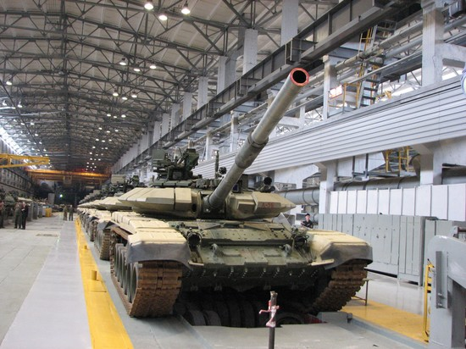
130-й цех УВЗ: колонна Т-72, прошедших на предприятии коренную реконструкцию, готова к отправке заказчику. Фото автора.
В производстве гражданской продукции здесь тоже свои рекорды. На заводе выпускается всё, что можно поставить на рельсы: грузовые вагоны, полувагоны, хопперы, тележки, цистерны и даже тягачи на рельсово-колёсном ходу. С конвейера завода сошло уже более миллиона вагонов, и каждый третий российский вышел именно с него. Кроме того, тагильчане уверенно осваивают рынок дорожно-строительной, сельскохозяйственной и коммунальной техники. В общем, мастера на все руки.
Однако даже у самых мастеровитых людей бывают чёрные дни. Экономический кризис не раз проверял тагильских машиностроителей на стойкость. Особенно тяжело пришлось им в 2009 году. Заказов не было, цехи опустели. Над тысячами заводчан нависла угроза безработицы. Руку помощи предприятию протянул тогдашний глава правительства РФ Владимир Путин. Потом, на съезде партии «Единая Россия», он сказал:
— Нельзя допускать банкротства, выбрасывать людей на улицу. Когда на флагмане российского машиностроения и оборонки резко упали гражданские заказы, выросли убытки, мы направили 14,4 миллиарда рублей на пополнение уставного капитала, предоставили почти 10 миллиардов госгарантий. Реально помогли с заказами со стороны Минобороны, Рособоронэкспорта, компании «Российские железные дороги». Большой заказ на цистерны разместила и Транснефть — для перевозки продукта в сторону Тихого океана.
Крупнейший уральский завод был спасён, а вместе с ним и 20 других машиностроительных предприятий. Объединившись в единую государственную корпорацию, они стали мощно прокладывать себе путь на рынке. Сейчас машиностроителей волнует не мысль «как выжить», их заботят масштабные проекты по техперевооружению и устойчивое развитие всех производственных площадок. Подводя итоги 2013 года, генеральный директор НПК «Уралвагонзавод» Олег Сиенко отметил, что в 2013 году в 2,5 раза был увеличен гособоронзаказ. Создано семь новых видов инновационных вагонов. Выпущено более 20 тысяч единиц подвижного состава. 2014-й завод начинает с роста оборонного заказа и увеличения зарплаты.
А теперь о главном рекорде предприятия — воспитании особого сообщества, в котором всем заправляет заводской патриотизм. Несколько поколений тагильчан живут на родной Вагонке, каждый день ходят по одной тропке к заводской проходной и не хотят ни для себя, ни для детей иной судьбы. Таких не единицы — тысячи. Недаром предприятие гордится своими династиями — здесь удивительно много людей, носящих фамилии Ларионовых, Ветлучаевых, Подгорных, Грибовых, Устюжаниных, Юнышевых… Трудовой стаж некоторых семей достигает 400 лет. Гордится предприятие и своим инженерным корпусом, талантливыми руководителями. Каждый тагильчанин знает имена выдающихся конструкторов-танкостроителей Александра Морозова, Леонида Карцева, Валерия Венедиктова, Владимира Поткина и легендарного директора завода Ивана Окунева. Среди известных уралвагонзаводцев и полномочный представитель Президента РФ в УрФО Игорь Холманских.
Индустриальная Свердловская область всегда выделялась сильным сельским хозяйством. Здесь рождались передовые технологии в земледелии, творились молочные рекорды в животноводстве, была создана одна из крупнейших в стране птицеводческая отрасль. И за всеми этими славными делами стояли конкретные люди — директора совхозов и птицефабрик, председатели колхозов, агрономы, зоотехники, механизаторы и доярки.
В 2008 году специально для аграриев в области были учреждены четыре губернаторские премии. Они именные, названы в честь Героев Социалистического Труда, сыгравших особую роль в становлении сельского хозяйства Среднего Урала.
Так, лучших организаторов производства награждают премией имени Героя Социалистического Труда Сергея Васильевича Еремеева, первого председателя колхоза им. Свердлова Богдановичского района. Полвека назад хозяйство было одним из лучших в стране. Это он в своих воспоминаниях написал такие проникновенные слова: «К нам никто не придёт улучшать жизнь. Надо самим работать так, чтобы получать высокие урожаи, надои, привесы. Мы — крестьяне. Живём на земле. Кормим других и сами кормимся. Всё начинается с человека и с земли».
Лучшего животновода области каждый год награждают премией имени Героя Социалистического Труда Ефима Федосеевича Маркина. Он более 30 лет руководил сов-хозом «Орджоникидзевский», ныне — ЗАО «Тепличное». Ефим Маркин стал инициатором селекции на Среднем Урале чёрно-пёстрой породы крупного рогатого скота. Сейчас наша область — в первой десятке по производству молока. И нынешними успехами наши животноводы во многом обязаны именно этому человеку.
Легендарной личностью называют уральские птицеводы Героя Социалистического Труда Матвея Петровича Ялухина. Он был организатором Свердловского птицепрома. Созданная им отрасль в трудные перестроечные годы буквально спасла промышленный регион от голодных бунтов. Теперь премией имени Матвея Ялухина отмечают отличившихся работников птицефабрик.
Более сорока лет отдал агрономической работе, создав свою школу земледелия, Евгений Константинович Ростецкий. Он доказал, что и на бедных уральских землях можно получать «кубанские урожаи». Тогда, в 60–70-е годы прошлого века колхоз им. Чапаева Алапаевского района стал настоящей лабораторией под открытым небом по отработке технологий в зернопроизводстве. Этот опыт востребован и сегодня. И каждый год лучшему агроному области вручают премию имени Героя Социалистического Труда Евгения Константиновича Ростецкого.

За 80 лет культура в регионе мощно развивалась, получила международное признание, вышла на мировой уровень. И при этом сохранила самобытность и уникальность.
В 1934-м, когда создаётся область, уже есть и Театр оперы и балета, и Музкомедия, и Театр драмы, и кукольный. Но все они на тот момент сравнительно молодые (исключение — Оперный, но и ему чуть более двадцати лет). Пик их творческого развития пришёлся уже на годы существования области. Позже появится ещё немало замечательных театров: в годы войны возникнет Драмтеатр в Серове, в 1946-м — в Нижнем Тагиле. Постоянно возникают новые театры, но и коллективы с богатой историей не стоят на месте, постоянно развиваются. Оперный, к примеру, сегодня во всём мире знаменит своими новаторскими находками в балете. А сколько артистов ассоциируется со свердловской сценой? Анатолий Солоницын, актёр драмтеатра. Но многие знают его ещё и по фильмам Тарковского… Звёзды оперы — Ирина Архипова, Борис Штоколов. Борис Ильин, ставший первым свердловским актёром, получившим звание народного артиста СССР. Сейчас у области уже немало народных артистов — Нина Меновщикова (единственная балерина Среднего Урала, носящая это звание), солистка филармонии Вера Баева…
Кстати, прославленный Уральский академический филармонический оркестр — ровесник области. Он был создан на два года раньше самой Свердловской филармонии приехавшим в столицу Урала Марком Паверманом.
Свердловская киностудия — самая молодая в стране. Здесь снимает свои первые фильмы Глеб Панфилов, работают легенды кинематографа Ярополк Лапшин и Олег Николаевский. Здесь начал творить Алексей Балабанов, работает Алексей Федорченко.
Самое яркое имя в литературе Свердловской области — это, конечно, Бажов. При сравнительно небольшом литературном наследии он сделал больше, чем просто создал тексты — он рассказал миру о том, что такое Урал и его уникальная культура. Ещё при жизни он был переведён более чем на семьдесят языков. И это при невероятной сложности перевода — сказы написаны особым языком. Но интерес во всём мире огромен: всем любопытно узнать, где он, этот волшебный край, в котором золото под ногами? С Екатеринбургом неразрывно связано имя Владислава Крапивина. К слову, крупнейшие литературные премии носят имена этих авторов (всероссийская Бажовская и международная Крапивинская). Сильны в области и поэтические традиции. Вспомним и Майю Никулину, и Любовь Ладейщикову, и Юрия Казарина, и Юрия Конецкого, и Бориса Рыжего, и Беллу Дижур, и многих других авторов…
Кстати, Белла Дижур — мать знаменитого на весь мир Эрнста Неизвестного. 2013 год знаменателен тем, что в Екатеринбурге был открыт его музей. На одном из интервью замечательная екатеринбургская художница Алёна Азёрная отметила: «Каких разных по духу, по стилю, по технике художников Урал подарил миру». Действительно — разных. Вспомним и Германа Метелёва, и Виталия Воловича, и Мишу Брусиловского — их работы сегодня высоко ценятся по всему миру.
Ещё одним культурным брендом области стал Свердловский рок-клуб. Он появился в 1986-м и дал путёвку в жизнь музыкантам, которых слушают во всей стране, а многих и в мире — Александр Пантыкин, Владимир Шахрин, Вячеслав Бутусов, Егор Белкин, Настя Полева, братья Самойловы, Сергей Бобунец. Эти люди — классики российского рока.
Если продолжать разговор о музыке, то нельзя не вспомнить Евгения Родыгина, чья «Уральская рябинушка» — поистине музыкальный символ области. Вспоминаем о нём, и сразу в голове звучит эта легендарная песня в исполнении Уральского народного хора, отметившего недавно 70-летие. Конечно, «Рябинушку» петь может любой коллектив, но ТАК — только Уральский. Александр Новиков — бард, худрук Театра эстрады — явление в российской культуре тоже заметное.
Вспомнить всё и всех — тема неблагодарная. У нас же — как короткие вспышки фотоаппарата — самые яркие события и люди. Те, про кого и через век скажут: без них сложно представить Свердловскую область.

Почётные граждане Свердловской области
Эта высшая форма поощрения может быть присвоена любому гражданину (кроме действующих губернатора и депутатов областного Заксобрания, поэтому, например, Эдуард Россель получил звание в 2010 году, сразу после того, как покинул пост). Главное, чтобы за особые заслуги или выдающиеся достижения, способствовавшие укреплению и развитию Среднего Урала, росту авторитета региона в России и за рубежом. С 1997 по 2013 год звание получили 39 человек. Самым щедрым был 2007 год — тогда почётными гражданами стали шесть человек.
1997
Самойлов Иван Данилович, заслуженный работник культуры РФ, создатель музея деревянного зодчества в селе Нижняя Синячиха.
1998
Ростецкий Евгений Константинович, более 40 лет работал главным агрономом колхоза имени Чапаева.
Семихатов Николай Александрович, Герой Социалистического Труда, работал главным конструктором НПО автоматики.
1999
Левит Юрий Александрович, заслуженный лётчик-испытатель РФ.
Карполь Николай Васильевич, был главным тренером женской сборной команды России по волейболу, главный тренер команды «Уралочка».
2000
Родыгин Евгений Павлович, композитор, народный артист РФ.
Сурганов Вячеслав Сергеевич, заслуженный геолог РСФСР, с 1995 по 2000 год возглавлял областную Думу.
Лапшин Ярополк Леонидович, кинорежиссёр, народный артист РСФСР.
2001
Колесников Борис Иванович, долгие годы работал начальником Свердловской железной дороги.
Подобед Иван Романович, генерал-лейтенант, кавалер восьми боевых орденов, возглавлял областную организацию ветеранов.
2002
Матвеев Евгений Семёнович, актёр и кинорежиссёр, народный артист СССР.
Щекутова Маргарита Ивановна, заслуженный юрист РСФСР, 10 лет возглавляла Арбитражный суд Свердловской области.
2003
Спектор Семён Исаакович, заслуженный врач РСФСР, работал начальником областного клинического госпиталя для ветеранов войн.
Овчарук Иван Кириллович, заслуженный юрист РФ, был председателем Свердловского областного суда.
2004
Набойченко Станислав Степанович, более 20 лет работал ректором УГТУ-УПИ.
Дураков Николай Александрович, заслуженный мастер спорта СССР по хоккею с мячом, семикратный чемпион мира.
2005
Ильин Юрий Васильевич, более 20 лет возглавлял Федерацию профсоюзов Свердловской области.
2006
Трошин Владимир Константинович, народный артист РСФСР.
2007
Яковлев Вениамин Фёдорович, заслуженный юрист РСФСР, в 1989–1990 годы работал министром юстиции РСФСР, а в 1992–2005 годы — председателем Высшего арбитражного суда РФ.
Брук Леонард Израилович, заслуженный работник культуры РФ. Долгие годы руководил коллективом областного Дворца молодёжи.
Воробьёв Алексей Петрович, председатель правительства Свердловской области с 1996 по 2007 год.
Осипов Юрий Сергеевич, более 20 лет возглавлял Российскую академию наук.
Камнев Павел Иванович, работал генеральным конструктором и гендиректором ОКБ «Новатор».
Тетюхин Владислав Валентинович, основатель и на протяжении многих лет бессменный руководитель компании ВСМПО-Ависма.
2008
Рябов Яков Петрович, возглавлял Свердловский обком КПСС, затем работал секретарём ЦК КПСС, председателем Госкомитета СССР по внешнеэкономическим связям, чрезвычайным и полномочным послом СССР во Франции.
Быков Анатолий Николаевич, был председателем исполкома Сухоложского горсовета, затем — главой Сухого Лога.
Малых Николай Александрович, был гендиректором Уралвагонзавода, возглавлял областной Союз оборонных предприятий.
2009
Алексеев Сергей Алексеевич, юрист с мировым именем, один из авторов текста ныне действующей Конституции РФ.
Красовский Николай Николаевич, выдающийся математик и механик, академик РАН.
Бокарев Геннадий Кузьмич, драматург и киносценарист, заслуженный деятель искусств СССР.
2010
Ельцин Борис Николаевич, возглавлял Свердловский областной и Московский городской комитеты КПСС, первый Президент РФ.
Россель Эдуард Эргартович, был губернатором Свердловской области с августа 1995 по ноябрь 2009 года.
Умпелева Галина Николаевна, народная артистка РСФСР, актриса Свердловского театра драмы.
Гришпун Ефим Моисеевич, был гендиректором Первоуральского динасового завода.
2011
Макарян Альберт Николаевич, директор санатория «Обуховский».
Перевалов Виктор Дмитриевич , президент Уральской государственной юридической академии, один из авторов ныне действующего Устава Свердловской области.
2012
Журавлёв Владимир Николаевич, заведующий кафедрой урологии Уральской государственной медицинской академии.
2013
Крапивин Владислав Петрович, писатель, лауреат многих литературных премий.
Хардина Татьяна Витальевна, заместитель председателя областной ассоциации поисковых отрядов «Возвращение».

Все руководители Свердловской области
Иван Дмитриевич КАБАКОВ(1891–1937) — с 1929 по 1937 год первый секретарь Уральского (с 1934 года — Свердловского) обкома ВКП(б)
Абрам Яковлевич СТОЛЯР (1901–1938) — с 1937 по 1938 год первый секретарь Свердловского обкома ВКП(б).
Был самым молодым руководителем области. Когда его назначили первым секретарём обкома, ему было 36 лет
Иван Михайлович МЕДВЕДЕВ (1897–1967) — с марта по апрель 1938 года исполняющий обязанности первого секретаря Свердловского обкома ВКП(б).
Занимал пост меньше всех — менее месяца (с 31 марта по 27 апреля 1938)
Константин Николаевич ВАЛУХИН (1901–1940) — с апреля по декабрь 1938 года первый секретарь Свердловского обкома ВКП(б).
Из полноправных руководителей области у него наименьший стаж — чуть больше 9 месяцев (27 апреля — 30 декабря 1938)
Василий Михайлович АНДРИАНОВ (1902–1978)— с 1939 по 1946 год первый секретарь Свердловского обкома ВКП(б)
Виктор Иванович НЕДОСЕКИН (1908–1976) — с 1946 по 1952 год первый секретарь Свердловского обкома ВКП(б)
Алексей Михайлович КУТЫРЕВ (1902–1969) — с 1952 по 1955 год первый секретарь Свердловского обкома КПСС
Андрей Павлович КИРИЛЕНКО (1906–1990) — с 1955 по 1962 год первый секретарь Свердловского обкома КПСС
Константин Кузьмич НИКОЛАЕВ (1910–1972) — с 1962 по 1971 год первый секретарь Свердловского обкома КПСС
Александр Васильевич БОРИСОВ (1913–1977) — с 1963 по 1964 год первый секретарь Свердловского сельского обкома КПСС (в те годы это была должность, равнозначная с постом первого секретаря обкома КПСС)
Яков Петрович РЯБОВ (родился в 1928 году) — с 1971 по 1976 год первый секретарь Свердловского обкома КПСС
Борис Николаевич ЕЛЬЦИН (1931–2007) — с 1976 по 1985 год первый секретарь Свердловского обкома КПСС
Юрий Владимирович ПЕТРОВ (1939–2013) — с 1985 по 1988 год первый секретарь Свердловского обкома КПСС
Леонид Фёдорович БОБЫКИН (родился в 1930 году) — с 1988 по 1990 год первый секретарь Свердловского обкома КПСС
Виктор Митрофанович МАНЮХИН (родился в 1934 году) — с февраля по апрель 1990 года исполняющий обязанности первого секретаря Свердловского обкома КПСС
Александр Петрович ГУСЕВ (родился в 1943 году) — с апреля по июнь 1990 года первый секретарь Свердловского обкома КПСС
Владимир Дмитриевич КАДОЧНИКОВ (родился в 1943 году) — с 1990 по 1991 год первый секретарь Свердловского обкома КПСС
Эдуард Эргартович РОССЕЛЬ (родился в 1937 году) — с 1991 по 1993 год глава администрации Свердловской области
Валерий Георгиевич ТРУШНИКОВ (1950–2008) — с ноября 1993 по январь 1994 года исполняющий обязанности главы администрации Свердловской области
Алексей Леонидович СТРАХОВ (родился в 1942 году)— с 1994 по 1995 год глава администрации Свердловской области
Эдуард Эргартович РОССЕЛЬ (родился в 1937 году) — с 1995 по 2009 год губернатор Свердловской области.
Руководил областью дольше всех — 17 лет 10 месяцев. Был самым старшим по возрасту главой области. На момент ухода с поста губернатора ему было 72 года
Александр Сергеевич МИШАРИН (родился в 1959 году) — с 2009 по 2012 год губернатор Свердловской области
Евгений Владимирович КУЙВАШЕВ (родился в 1971 году) — с 2012 года губернатор Свердловской области

Герои, которые приносили спортивную славу нашему региону

Историки утверждают, что уже в 1860 году на городском пруду не только был каток, но и можно было приобрести коньки. За 10 рублей — сумма по тем временам немаленькая — можно было купить 10 пудов яровой пшеницы первого сорта.
В 1885 году было построено первое спортсооружение — ипподром, и состоялись первые в Екатеринбурге соревнования. Ещё через год появились общество охотников конского бега и общество велосипедистов-любителей. Но занятия физкультурой и спортом всё-таки оставались уделом людей состоятельных.
После 1917 года отношение к спорту изменилось кардинально. Советская Республика всерьёз занялась подготовкой населения к защите завоеваний революции. Свердловская область де-юре появилась в 1934-м. В том, что война будет, мало кто сомневался, весь вопрос — когда это случится. В том же году Свердловск впервые принимает участников чемпионата СССР сразу по нескольким видам спорта, прошёл первый Всесоюзный горнолыжный праздник, организована детская спортивная школа «Юный динамовец». В целом, в предвоенные, а тем более, военные годы наибольшее развитие получили «военизированные» виды спорта. На Урале расцвет лыжных гонок. Не случайно именно в Свердловске в 1943 году состоялся чемпионат СССР, собравший сильнейших лыжников («ОГ» писала об этих соревнованиях).
Начало 50-х годов прошлого века — первые победы на Олимпийских играх. Всесоюзную известность получает свердловская армейская команда по хоккею с мячом, которая на протяжении двух десятилетий была главным конкурентом в борьбе за чемпионский титул московскому «Динамо». Вершиной развития русского хоккея на Урале (а играли в него буквально по всей области) стала победа в 1974 году команды СКА в первом розыгрыше Кубка европейских чемпионов. Постепенно русский хоккей в сердцах болельщиков вытеснил канадский. Но с шайбой у свердловчан получилось не так успешно, как с мячом. С 1978 года началась эра «Уралочки», которая с небольшим перерывом продолжалась почти четверть века.
1964 год — уникальное достижение на зимней Олимпиаде в австрийском Инсбруке Клавдии Боярских, которая выиграла все три лыжные гонки.
80-е — 90-е годы — расцвет на Среднем Урале биатлона. Свердловчане Юрий Кашкаров, Сергей Чепиков, Александр Попов, Евгений Редькин добывают медали на крупнейших турнирах.
В 1962, 1966, 1974 и 1978 годах в Свердловске проходили финальные соревнования зимней Спартакиады народов СССР. Победители этих соревнований получали и звание чемпиона СССР.
С распадом Советского Союза у наших хоккеистов появилась возможность играть в сильнейшей лиге мира НХЛ — звёздами первой величины в ней становятся Николай Хабибуллин, Алексей Яшин, Владимир Малахов, Павел Дацюк, позднее Александр Радулов.
На лидирующие позиции в своём виде спорта в 90-е годы стали выходить баскетболистки команды «Уралмаш» (с 2001 года — «УГМК»). На сегодняшний день это один из сильнейших клубов мира. Правда, победы эти стали следствием не подготовки своих воспитанников, а больших финансовых возможностей. Полным антиподом «лисицам» стала мини-футбольная «Синара» — скомплектованная в основном из своих воспитанников команда дважды становилась чемпионом России и выиграла Кубок УЕФА.
Построенный в 2003 году Дворец игровых видов спорта по праву занял место одного из спортивных центров не только региона, но и всей страны. На этой арене состоялось множество российских и международных соревнований самого высокого уровня.
Новой вехой в спортивной жизни Среднего Урала стало предоставление Екатеринбургу в числе одиннадцати российских игроков права принять матч чемпионата мира по футболу 2018 года. Благодаря этому событию в городе появится современный стадион, анонсированы и другие улучшения инфраструктуры города.

Спортивные достижения региона
В Свердловской области 8 452 спортивных сооружения
В том числе:
- 58 стадионов с трибунами на 1 500 мест и более,
- 4 143 плоскостных спортивных сооружений,
- 2 339 спортивных залов,
- 15 крытых спортивных объектов с искусственным льдом,
- 17 манежей,
- 264 плавательных бассейна (из них 8 – 50-метровых),
- 167 лыжных баз,
- 2 биатлонных комплекса,
- 220 сооружений для стрелковых видов.
82 раза команды Свердловской области становились чемпионами страны по игровым видам спорта. Лучшими были команды из трёх городов области — Екатеринбурга, Верхней Пышмы и Первоуральска.
Свердловские команды — чемпионы страны
 | Команда (вид спорта) | Титулы
1 | «Уралочка» (волейбол, женщины) | 25
2 | «Динамо-Строитель» (индор-хоккей) | 16
3 | СКА (хоккей с мячом) | 12
4 | «Динамо-Строитель» (хоккей на траве | 9
5 | «УГМК» (баскетбол, женщины) | 7
6 | «Уральский трубник» (ринк-бенди) | 5
7 | СКА (ринк-бенди) | 2
8 | «УГМК» (настольный теннис) | 2
9 | «Синара» (мини-футбол) | 2
10 | «Локомотив-Изумруд» (волейбол) | 1
11 | «Спартак-Меркурий» (хоккей, женщины) | 1
55 уроженцев Свердловской области или воспитанников свердловского спорта становились чемпионами летних и зимних Олимпийских игр.
Самые титулованные олимпийцы
Спортсмен | Вид спорта | Титулы
Борис Шахлин | гимнастика | 6
Александр Попов | плавание | 4
Клавдия Боярских | лыжные гонки | 3
Нина Пономарёва | метание диска | 2
Сергей Чепиков | биатлон | 2
Аркадий Воробьёв | тяжёлая атлетика | 2
Ольга Коростелёва | баскетбол | 2

